

COURTIER ASSERMENTE – Olivier EVRARD
Tél : 02 99 202 202 – Fax : 02 99 202 200
BP 50 – 35404 ST-MALO Cédex – France

SAINT MALO, le 30/09/2010 $ 1,3575

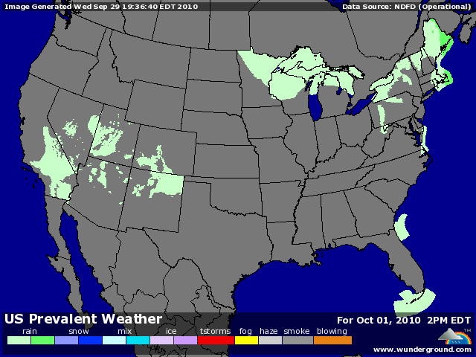

BLE : +/- poursuite des dégagements en journée et en début de séance, avant une reprise en soirée sur des rachats à bon compte pour sécuriser les positions avant le rapport USDA du jour,
+/- les consommateurs ont profité de la relative faiblesse des marchés pour opérer des pricings,
- les prévisions météos semblent partout s’améliorer et favoriser le planting en Europe, en Russie et aux US, et le bon développement des cultures en Argentine et Australie,
+/- le rapport USDA ne devrait pas changer grand-chose, avec des stocks attendus en légère hausse (+215) et une production tout blé US stable à 2,265 milliards de bx,
+/- le marché européen a subit de plein fouet les ventes des fonds avant de terminer sur une faible baisse, supporté par la reprise du CME,

MAÏS : +/- même scénario qu’en blé mais avec une clôture positive au dessus des 5$,
+/- les fonds ont largement participé aux dégagement durant le projet A et le début de séance, avant que la consommation ne vienne aux achats, profitant des prix bas, provoquant un retournement de marché et des rachats de couverture portant à nouveau les cours au dessus des 5$,
+/- la baisse du dollar et la reprise du pétrole n’ont que peu contrecarré l’influence d’une météo US totalement propice à la récolte,
- la consommation de maïs pour l’éthanol est en légère baisse sur la semaine (-2,9%), passant sous les besoins hebdomadaires pour atteindre les projetions de l’USDA (86,6 contre 90,2),
+/- les marché s’attend à une légère hausse des stocks pour cet après midi, à 1,41 milliards de bx contre 1,386 le 10/09. Cela serait du à une demande momentanément un peu plus faible et à une récolte précoce,

SOJA : +/- supporté par le maïs, mais clôture en baisse sous la pression de la récolte US et des pluies aux Brésil,
+/- marché faiblement supporté par la baisse du dollar et la hausse du pétrole (l’huile clôture même en baisse),
- la météo US passe au vert pour la récolte de soja, avec un temps sec confirmé pour le we, alors que les pluies continuent e remonter vers le nord du Brésil, améliorant ainsi les conditions de semis,
+/- retour de la Chine aux achats avec 165KT,
+/- le rapport USDA devrait confirmer un stock de report de 150 millions de bx,

A SUIVRE : rapport, météo et dollar.

